北區技專校院教學資源中心－計畫3-5 培植整體造型創意設計專業人才

「超級菁英模特兒選拔」活動辦法
- 活動宗旨：培育時尚產業模特兒人才，提升時尚美學文化。
- 指導單位：教育部技職司、北區技專校院教學資源中心、教育部訓委會。
- 主辦單位：崇右技術學院。
- 承辨單位：崇右技術學院 時尚造型設計系。
- 參加對象：各大專院校及公私立高中職學生報名參加。
- 參加資格：身高160公分以上，參賽者須著短褲或裙運動裝、晚禮服、自我介紹，服裝造型請自備。
- 比賽日期：活動時間為1天
100年5月13日(五)早上初選與100年5月13日(五)下午決選
八、比賽時間：8:30~17:30
九、選拔地點：崇右技術學院(基隆市義七路40號)本校右任館1樓體育館
十、比賽評審： 邀請業界知名評審
十一、報名時間：即日起至100年4月20日（星期三）止。
十二、競賽獎勵：分大專組及高中職組
第一名獎金新台幣7,500元+皇冠+獎盃+當選證書
第二名獎金新台幣5,000元+皇冠+獎盃+當選證書
第三名獎金新台幣2,500元+皇冠+獎盃+當選證書
最佳造型模特兒: 獎盃+彩帶+當選證書
最佳上競模特兒: 獎盃+彩帶+當選證書
最佳氣質模特兒: 獎盃+彩帶+當選證書
十三、報名方式：請以email或傳真報名表的方式報名。
Email： judychen@cit.edu.tw陳幼珍老師
innerhue@cit.edu.tw 張予欣老師
Kelly@cit.edu.tw 黃凱莉老師
電話：(02)2423-7785分機500 Fax：(02)2427-0876
十四、評分標準：自我介紹20%、肢體表現30%、服裝搭配30%、整體感20%
十五、注意事項：因場地座位有限，本活動將依報名順序錄取(以報名時間為憑)；錄取名單於本校網頁公告。

十六、活動議程：

超級菁英模特兒選拔
100/5/13(五)
 | 活動內容 | 時間 | 地點 | 使用器材
1 | 參賽者選手集合、準備 | 8:30~9:30 | 右任館  大禮堂 | 塑鋼桌、桌巾、評分表、檯燈、筆
2 | 熱舞社表演 | 9:30~10:00 | 右任館  大禮堂
3 | 主持人開場  長官致詞 | 10:00~10:20 | 右任館  大禮堂
4 | 模特兒選拔 | 10:20~11:50 | 右任館  大禮堂
5 | 宣布入圍名單 | 11:50~12:10 | 右任館  大禮堂 | 麥克風3隻
6 | 中餐時間 | 12:10-12:40 | 右任館  大禮堂
7 | 模特兒入圍者  集合 | 12:40~13:00 | 右任館  大禮堂 | 點名單、筆
8 | 主持人開場  長官致詞 | 13:00~13:30 | 右任館  大禮堂 | 麥克風3隻
9 | 熱舞社表演 | 13:30~14:00 | 右任館  大禮堂
10 | 模特兒選拔 | 14:00-16:00 | 右任館  大禮堂
11 | 作品展演 | 16:00-16:30 | 右任館  大禮堂
12 | 宣布得獎名單 | 16:30~16:50 | 右任館  大禮堂 | 麥克風3隻
13 | 頒獎 | 16:50~17:20 | 右任館  大禮堂

十七、報名表
超級菁英模特兒選拔
姓名 | 中文
姓名 | 英文
性別
出生 | 年 月 日
地址
電話 |  | 手機
單位名稱 |  | 電話
指導老師 |  | 電話
指導老師 |  | 手機
推薦人 |  | 電話
推薦人 |  | 手機
備註

十八、崇右技術學院交通示意圖
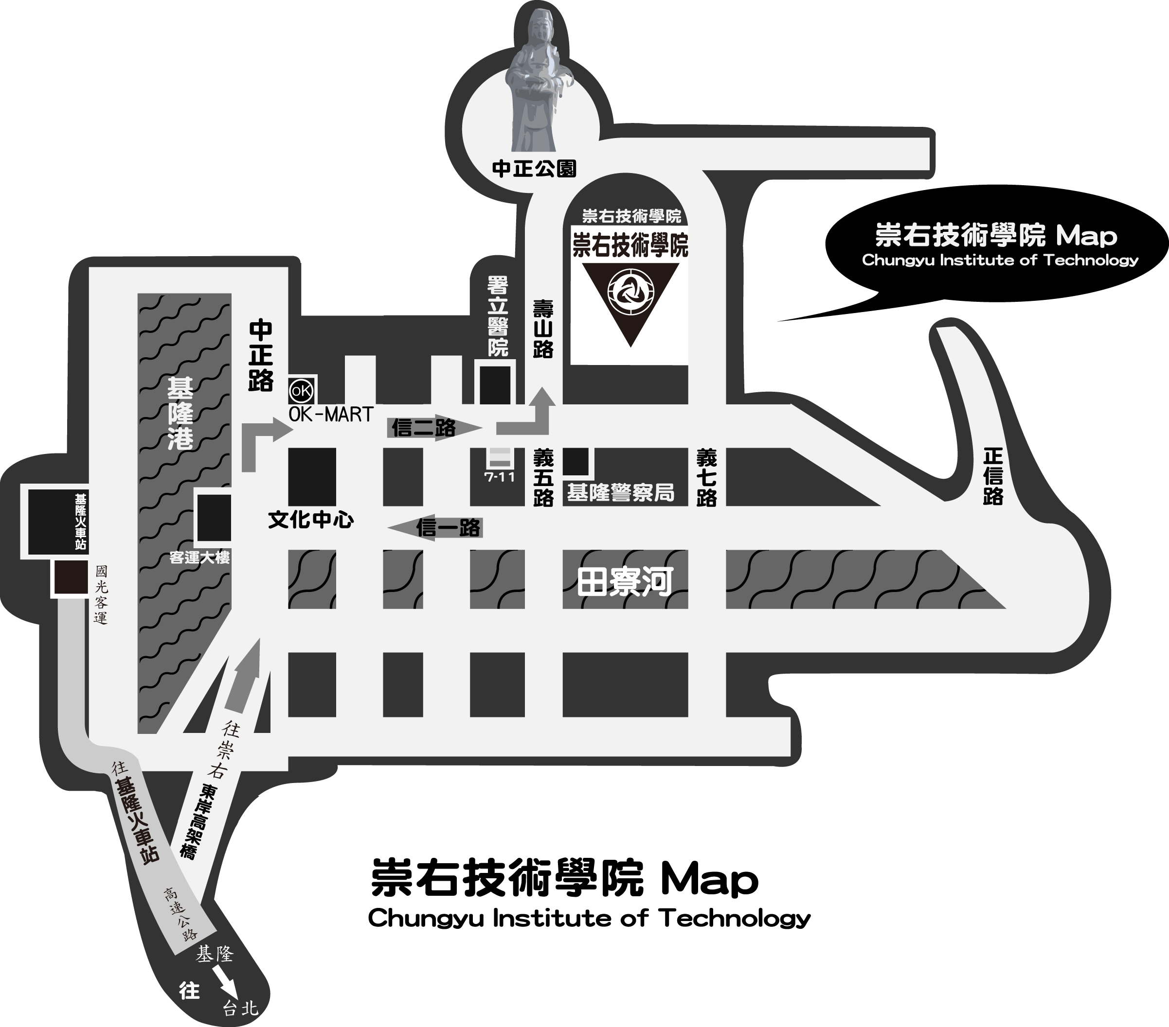

崇右技術學院交通

台北大眾運輸：
從大台北地區搭乘國光客運、基隆客運、福和客運、泛航通運及火車到達基隆市。
※由基隆火車站搭車至本校約5分鐘
基隆市公車、基隆客運：
公車：深美國小線（202經信二路）、深澳坑線（203）、教忠街線（204）、八斗子-信義國中線（107）至「崇右技術學院」站下車。
客運：九份金瓜石線，至「崇右技術學院」站下車。
自行開車：
中山高速公路出大業隧道後靠右行駛，東岸高架橋出口，下高架橋直行中正路經市立文化中心後，右轉信二路，再直走經基隆署立醫院至壽山路左轉上山，即可依照指標抵達崇右技術學院（本校在風景優美的中正公園內）。

